openGauss 安全体系创新

实践课



华为技术有限公司

# 关卡一、openGauss数据安装及基本操作

openGauss数据安装及基本操作, 作业提交任务如下：

任务一：数据库状态验证

1. 查询数据库状态成功截图

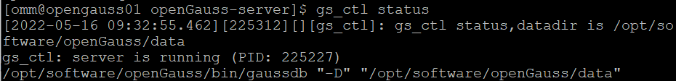

任务二：数据库服务进程验证

1. 查看数据库服务进程截图（包含数据库服务器的主机名）

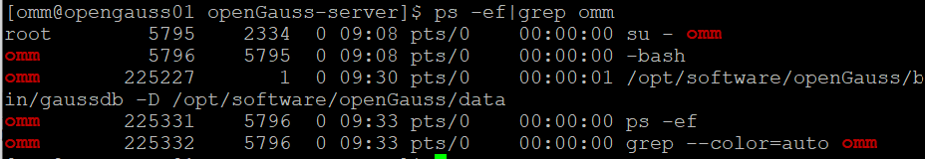

任务三：实践思考题

思考题1：为什么需要通过源码编译，安装数据库？

源码编译安装数据库，能够自己设置参数，安装版本与安装程式可以根据需求安装，灵活性大。安装时配置完善能够减少后期维护工作量。直接下载安装包、解压安装灵活性大，兼容性强，对于Linux虚拟机系统的数据库安装更加友好。

步骤：

1. 创建安装用户、源码存放并设置安装路径
2. 下载编译器与源码安装包
3. 设置环境变量
4. 解压安装源码
5. 初始化数据库，登录查看数据库启动情况

# 关卡二、openGauss数据导入及行存列存

任务一：数据初始化验证

1. 查询supplier表的行数，并将结果进行图：

select count(*) from supplier;;

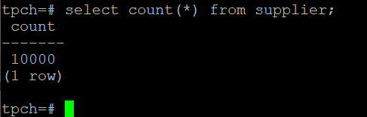

任务二：行存表与列存表执行效率对比

1. 2020年上半年litemall_orders行存表与litemall_orders_col列存表中的order_price的总和查询，并对比执行效率截图

select sum (order_price) from litemall_orders where add_date between '20200101' and '20200701';

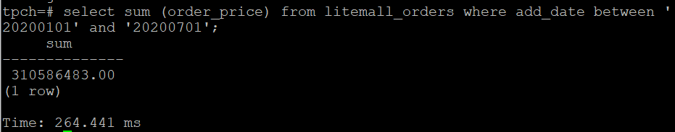

select sum (order_price) from litemall_orders_col where add_date between '20200101' and '20200701';

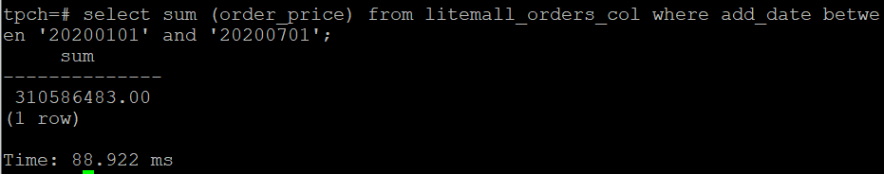

2. 2020年上半年litemall_orders行存表与litemall_orders_col列存表中的order_price的平均值查询，并对比执行效率截图

select avg (order_price) from litemall_orders where add_date between '20200101' and '20200701';

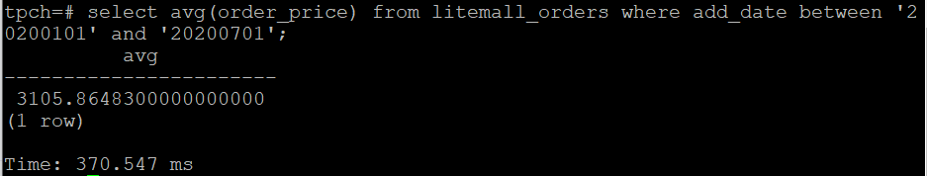

select avg (order_price) from litemall_orders_col where add_date between '20200101' and '20200701';

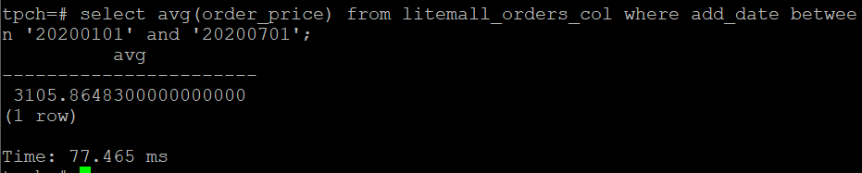

3. 查询litemall_orders行存表与litemall_orders_col列存表中order_id为6的order_price的值，并对比执行效率截图。

select order_price from litemall_orders where order_id=6;

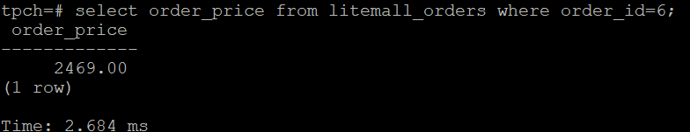

select order_price from litemall_orders_col where order_id=6;

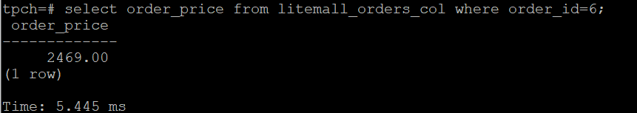

4. 将litemall_orders行存表与litemall_orders_col列存表中order_id为6的order_price修改为2468，并对比执行效率截图。

update litemall_orders set order_price=2468 where order_id=6;



update litemall_orders_col set order_price=2468 where order_id=6;



任务三：实践思考题

思考题1：

行存表与列存表在执行相同的SQL语句时，为何执行的时间不同？

查询时，行存表的SQL语句执行时间多为几百毫秒，明显长于列存表几毫秒的执行时间。

修改时，行存表的SQL语句执行时间多为几毫秒，明显短于列存表的执行时间。

思考题2：

在执行哪些类型SQL时，行存表效率更高？在执行哪些类型SQL时，列存表效率更高？

在执行查询任务时，行存表效率更高；而在执行修改任务时，列存表效率更高。

# 关卡三：openGauss物化视图应用

任务一：物化视图的使用

1. 创建物化视图所需要的表后，对表内容进行查询，对查询结果截图：

SELECT * FROM test_view;

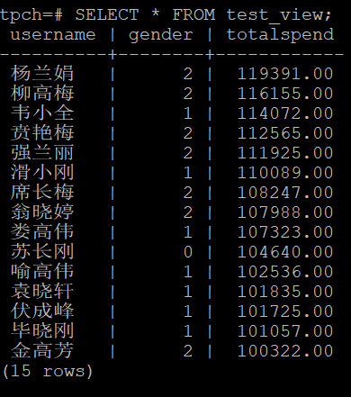

2. 使用物化视图统计人数，查询物化视图结果，将执行结果截图。

SELECT * FROM v_order;

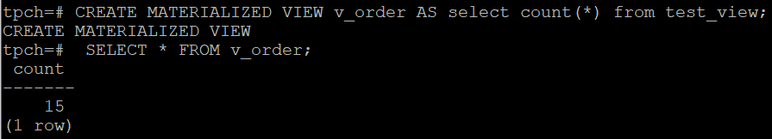

3. 对表进行操作后，刷新物化视图，查询物化视图结果，将执行结果截图。

SELECT * FROM v_order;

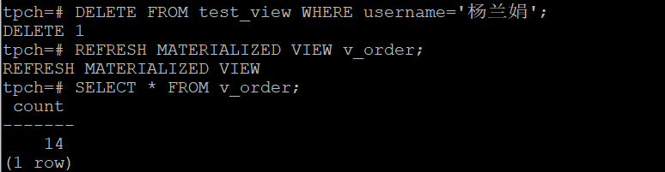

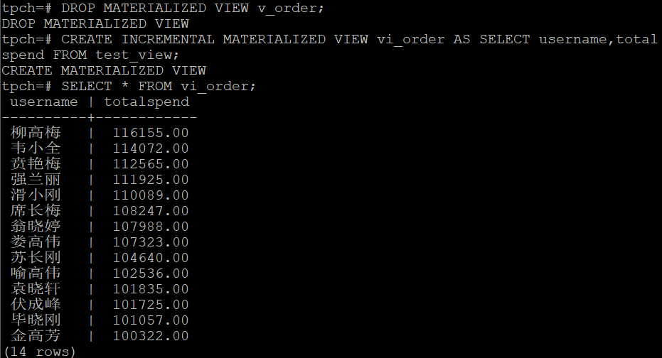

4. 创建增量物化视图，查询物化视图结果，将执行结果截图。

SELECT * FROM vi_order;

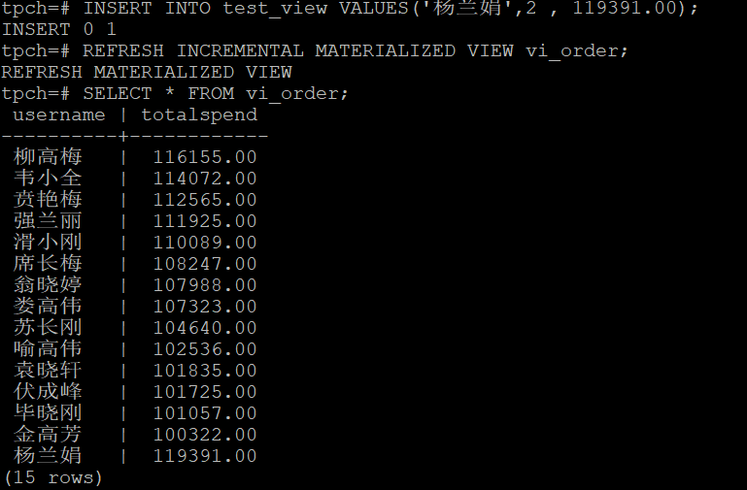

5. 对表进行操作后，刷新增量物化视图，查询物化视图结果，将执行结果截图。

SELECT * FROM vi_order;

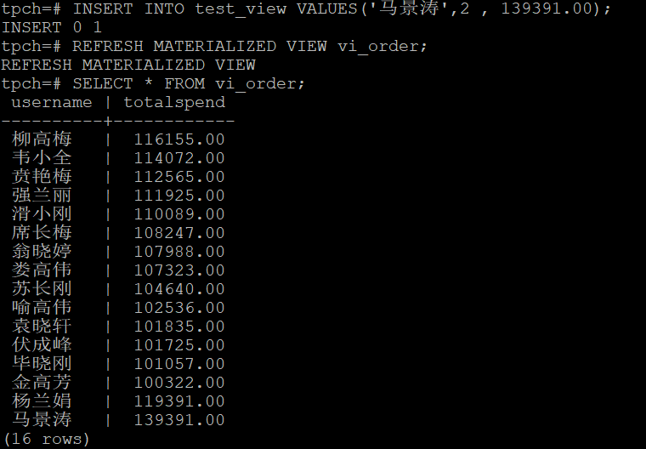

任务二：实践思考题

思考题1：全量物化视图与增量物化视图有哪些差别？

全量物化视图能够自动完成对物化视图的更新，但仅支持对创建好的物化视图做全量更新。

增量物化视图需要用户手动执行语句完成对物化视图的一段时间内的增量数据进行刷新。

且与全量物化视图相比，增量物化视图所支持的场景较小，目前物化视图创建语句仅支持基表扫描语句或者UNION ALL语句。

思考题2：物化视图适用那些使用场景？

1. 用于查询优化
2. 用于高级复制

# 关卡四：openGauss密态数据库特性应用

任务一：物化视图的使用

1. 通过tcpdump抓取数据流，此putty窗口暂时保持不动，将执行结果截图：

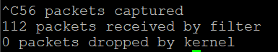

1. 将加密表和非加密表查询结果截图：

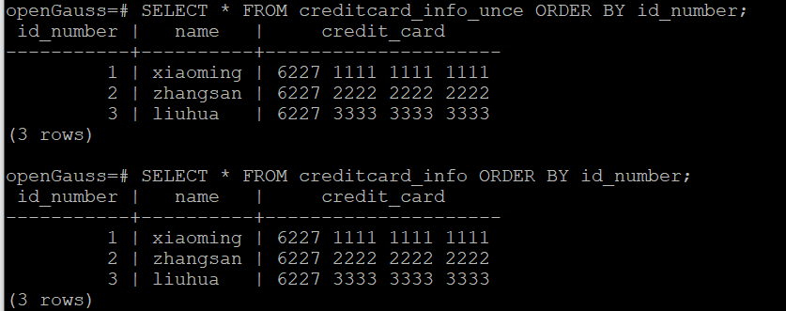

1. 用wireshark解析加密表和非加密表的差异时，非加密表name列和credit_card列是明文，加密表name列和credit_card列均是密文，将执行结果截图：

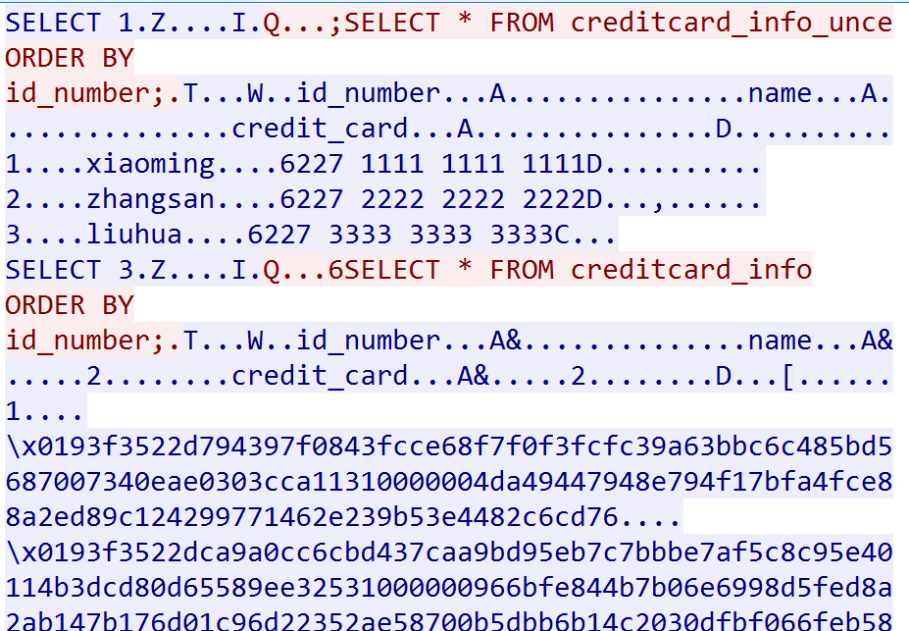

1. 查询加密表，查询到的结果为密文，将执行结果截图：

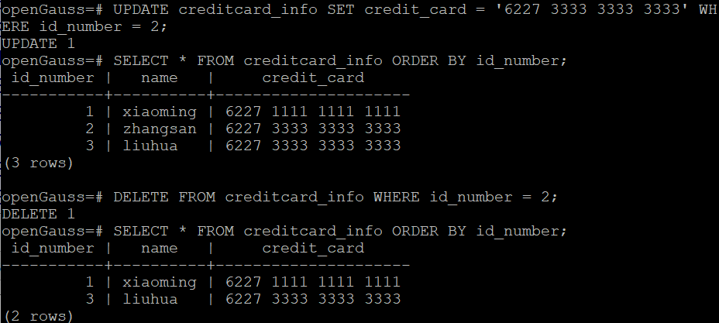

任务二：实践思考题

思考题1：

数据实际存储在物理磁盘上的时候是明文还是密文？数据的加解密的动作是在客户端完成的还是服务端完成的？

存储在磁盘上是数据为明文

加密动作在客户端完成